САНКТ-ПЕТЕРБУРГСКИЙ
ГУМАНИТАРНЫЙ УНИВЕРСИТЕТ ПРОФСОЮЗОВ
ФАКУЛЬТЕТ ЗАОЧНОГО И ВЕЧЕРНЕГО ОБУЧЕНИЯ

КОНТРОЛЬНАЯ РАБОТА

Дисциплина – __Дискретная математика ________
_________________________________________________________________

Тема –Вариант 3_______________________________________________________
Студент(ка) __2___ курса
Факультета заочного и вечернего обучения
Специальность/направление
подготовки – 09.03.03 Прикладная информатика
_____________________________________
Группа№_103__Тихомиров Максим Валерьевич
(ФИО)

Санкт-Петербург
2023 год
______________________________________________________________________________

Регистр.№______________ «_____»___________20__г.
дата загрузки работы на сайт Университета
ОТМЕТКА О ВЫПОЛНЕНИИ_____________________________ «_____»__________20__г.
ПРЕПОДАВАТЕЛЬ__________________________/__________________________________
подпись фамилия четко
Оглавление
Задание 1 2
Задание 2 2
Задание 3 2
Задание 4 3
Задание 5 3
Задание 6 3
Задание 9 4
Список литературы 5

Задание 1
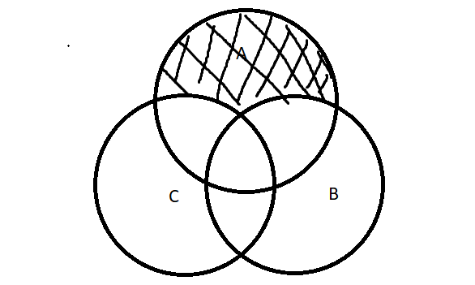
Закрашенная область – область которая получается при решении (A \ C) \ B [1]

Задание 2
C×В×A = {{0, 7, 1}, {0, 7, 4}, {0, 7, -5}, {0 , 9, 1}, {0 ,9, 4}, {0 ,9, -5}, {0, -1, 1}, {0, -1, 4}, {0, -1, -5}, {2, 7, 1}, {2, 7, 4}, {2, 7, -5}, {2, 9, 1}, {2, 9, 4}, {2, 9, -5}, {2, -1, 1}, {2, -1, 4}, {2, -1, -5}} [2]
× - декартово произведение

Задание 3
f(x₁,x₂,x₃)=(x₁ ∨ (x₂∧x₃)) ⊕ (x₂⎟x₃)
x1 | x2 | x3 | x2∧x3 | (x₁∨(x₂∧x₃)) | x₂⎟x₃ | (x₁ ∨ (x₂∧x₃)) ⊕ (x₂⎟x₃)
0 | 0 | 0 | 0 | 0 | 1 | 1
0 | 0 | 1 | 0 | 0 | 1 | 1
0 | 1 | 0 | 0 | 0 | 1 | 1
0 | 1 | 1 | 1 | 1 | 0 | 1
1 | 0 | 0 | 0 | 1 | 1 | 0
1 | 0 | 1 | 0 | 1 | 1 | 0
1 | 1 | 0 | 0 | 1 | 1 | 0
1 | 1 | 1 | 1 | 1 | 0 | 1

СДНФ : (!x1 !x2 !x3) ∨ (!x1 !x2 x3) ∨ (!x1 x2 !x3) ∨ (!x1 x2 x3) ∨ (x1 x2 x3) [3]

Задание 4
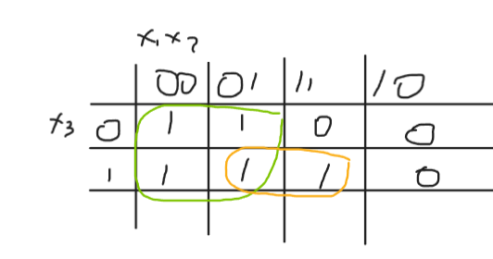
Решение по карте Карно: !x1 ∨ x2 x3 [4]

Задание 5
12345
23456
34567
45678
56789
Методом перебора было найдено 5 чисел.

Задание 6
Для данной задачи подходит формула комбинаторики «Сочетания с повторением», которая выглядит Следующим образом: 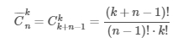, где, в нашем случае, n = 5, а k = 20, получаем 10626 [5]

Задание 9
Зашифровать сообщение «Контрольная работа» с помощью шифра замены с ключом 3
Контрольная работа - нсрхусояргв угдсхг
Сдвинул на 3 по алфавиту.

Список литературы

1. | mipt [Электронный ресурс] // Множества и операции над ним и: [сайт]. [2012]. URL: https:/​/​mipt.ru/​upload/​91a/​lecture-1-sets-arphn7cdyy7.pdf (дата обращения: 5.Июнь.2023).
2. | Теория множеств: основы и базовые операции над множествами [Электронный ресурс] // hexlet: [сайт]. [2020]. URL: https:/​/​ru.hexlet.io/​blog/​posts/​teoriya-mnozhestv-osnovy-i-bazovye-operatsii-nad-mnozhestvami (дата обращения: 5.Июнь.2023).
3. | Совершенная дизъюнктивная нормальная форма [Электронный ресурс] // Википедия: [сайт]. [2022]. URL: https:/​/​ru.wikipedia.org/​wiki/​%D0%A1%D0%BE%D0%B2%D0%B5%D1%80%D1%88%D0%B5%D0%BD%D0%BD%D0%B0%D1%8F_%D0%B4%D0%B8%D0%B7%D1%8A%D1%8E%D0%BD%D0%BA%D1%82%D0%B8%D0%B2%D0%BD%D0%B0%D1%8F_%D0%BD%D0%BE%D1%80%D0%BC%D0%B0%D0%BB%D1%8C%D0%BD%D0%B0%D1%8F_%D1%84%D0%BE%D1%80 (дата обращения: 5.Июнь.2023).
4. | Метод карт Карно [Электронный ресурс] // studme: [сайт]. URL: https:/​/​studme.org/​143739/​tehnika/​metod_kart_karno (дата обращения: 5.Июнь.2023).
5. | 3. Размещения с повторениями [Электронный ресурс] // yaklass: [сайт]. URL: https:/​/​www.yaklass.ru/​p/​algebra/​11-klass/​nachalnye-svedeniia-kombinatoriki-9340/​razmeshcheniia-razmeshcheniia-s-povtoreniiami-9499/​re-13a27cfc-6d18-4779-8845-22c2f5ce3f2f#:~:text=%D0%A2%D0%B5%D0%BE%D1%80%D0%B8%D1%8F%3A,%C2%AF%20n%20k%20%3D%20n%20k%20. (дата обращения: 5.Июнь.2023).

